|  |  |
| --- | --- |
| 课程名称 | 传感器技术 |
| 研究课题 | 手机运动速度监测 |

目 录

1.引言 3

2. APP设计 4

3. APP实现与效果 5

4. 总结 8

参考文献 9

附录 9

# 1.引言

加速度传感器和速度传感器是现代工程和科技领域中非常重要的传感器类型，它们在汽车、航空航天、消费电子、工业自动化等领域有着广泛的应用。以下是加速度传感器和速度传感器的发展概述：

**1.1加速度传感器的发展**

早期阶段（20世纪50年代至70年代）

压电式传感器：早期的加速度传感器多基于压电效应，这种传感器响应速度快，但灵敏度较低，且易受温度影响。

电容式传感器：随着技术的发展，电容式加速度传感器因其高灵敏度、低噪声和良好的稳定性而逐渐被广泛应用。

成熟阶段（20世纪80年代至90年代）

微机电系统（MEMS）技术：80年代，MEMS技术的出现为加速度传感器的发展带来了革命性的变化。MEMS加速度传感器体积小、成本低、易于集成，很快在市场上占据了主导地位。

集成化与智能化：这一时期，传感器开始向集成化、智能化发展，能够进行数据预处理和通信功能。

现代阶段（21世纪初至今）

高精度与多轴测量：现代加速度传感器可以达到极高的测量精度，并且能够实现多轴测量，即同时测量三个相互垂直方向的加速度。

智能化与网络化：随着物联网技术的发展，加速度传感器开始具备智能数据分析和网络通信能力，能够实时传输数据至云端或其他设备。

**1.2速度传感器的发展**

早期阶段（20世纪50年代至70年代）

电磁式传感器：早期的速度传感器多采用电磁感应原理，主要用于汽车的速度测量。

光电式传感器：随着光电技术的发展，光电式速度传感器因其非接触、高精度的特点而被广泛应用于工业领域。

成熟阶段（20世纪80年代至90年代）

霍尔效应传感器：利用霍尔效应的速度传感器因其结构简单、抗干扰能力强而得到广泛应用。

多普勒效应传感器：在需要高精度测量的场合，如军事和航空航天领域，多普勒效应传感器发挥了重要作用。

现代阶段（21世纪初至今）

集成化与智能化：现代速度传感器开始集成更多的功能，如温度补偿、故障诊断等，同时具备智能数据处理能力。

无线传输技术：现代速度传感器支持无线传输技术，便于实现远程监控和数据采集。

**1.3未来发展趋势**

提高能量转换效率： 进一步提高摩擦纳米发电机的能量转换效率，为传感器提供更稳定的电源。

开发新型传感器： 开发更多基于摩擦纳米发电机的传感器，例如温度传感器、湿度传感器等，满足更广泛的应用需求。

系统集成： 将摩擦纳米发电机与其他电子设备集成，例如智能手机、可穿戴设备等，实现更智能化的应用。

# APP设计

**2.1项目背景**

随着科技的发展，智能手机的功能越来越强大，其中传感器应用得到了广泛推广。为了更好地展示手机传感器在运动速度监测方面的应用，本项目设计了一款基于Android平台的运动速度监测APP。

**2.2项目目标**

（1）实时监测手机的运动速度；

（2）展示运动速度曲线图；

（3）记录并显示最大速度。

**2.3功能模块**

本APP主要包括以下功能模块：

（1）速度传感器数据获取：通过Android硬件抽象层（HAL）获取手机内置的速度传感器（线性加速度传感器）数据；

（2）速度计算：根据传感器数据计算实时速度和最大速度；

速度算法描述：

1. 初始化：

设定一个初始速度 v0 为 0（物体开始时静止）。

设定一个加速度阈值 ACCELERATION_THRESHOLD，用于判断物体是否处于静止状态。

设定一个时间间隔 timeDelta，表示两次传感器数据读取之间的时间差。

1. 数据采集：

从加速度传感器中读取加速度数据 acceleration，该数据包含三个方向的分量：x、y、z。

1. 静止状态检测：

计算加速度向量的模长 accelerationMagnitude = sqrt(acceleration.x^2 + acceleration.y^2 + acceleration.z^2)。

如果 accelerationMagnitude 小于 ACCELERATION_THRESHOLD，则认为物体处于静止状态，并将当前速度 v 设置为 0。

1. 速度计算：

如果物体不处于静止状态，使用以下公式更新速度 v：v = v0 + acceleration * timeDelta

其中，v0 是上一次计算的速度，acceleration 是当前读取的加速度向量，timeDelta 是时间间隔。

1. 积分时间间隔调整：

为了提高速度计算的准确性，可以根据实际需要调整 timeDelta 的值。较小的 timeDelta 可以提供更精确的积分，但会增加计算负担。

1. 速度更新：

将计算得到的速度 v 赋值给 v0，以便在下一个时间间隔使用。

1. 输出：

输出当前计算的速度 v，该速度可以用于进一步的处理，如显示在用户界面或用于控制其他系统。

（3）速度曲线图展示：以图表形式展示实时速度变化；

（4）传感器开关控制：允许用户启动或停止速度传感器数据获取。

**2.4界面设计**

（1）主界面：包含一个按钮用于控制传感器开关，一个文本框显示最大速度，以及一个布局容器用于展示速度曲线图；

（2）速度曲线图：以蓝色线条显示实时速度变化，横坐标表示时间，纵坐标表示速度。

**2.5技术实现**

（1）使用Android Studio作为开发工具，采用Java语言进行编程；

（2）通过SensorManager类获取速度传感器数据，实现SensorEventListener接口监听传感器变化；

（3）自定义SpeedChartView类继承View，实现速度曲线图的绘制；

（4）使用LinearLayout布局容器，将速度曲线图添加到主界面。

**2.6测试与优化**

（1）在小米14上进行测试；

（2）优化速度计算算法，提高实时性和准确性；

# APP实现与效果

**3.1启动**

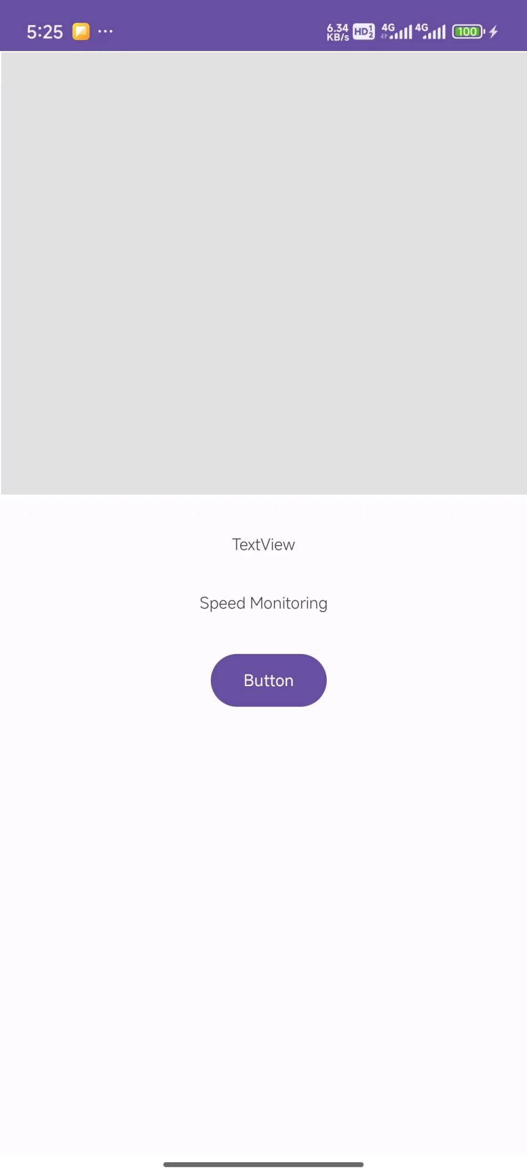

简洁的启动界面，从上到下依次为绘图区、最大速度、开始按钮，点击开始按钮即可开始监测手机的速度。

**3.2开始监测**

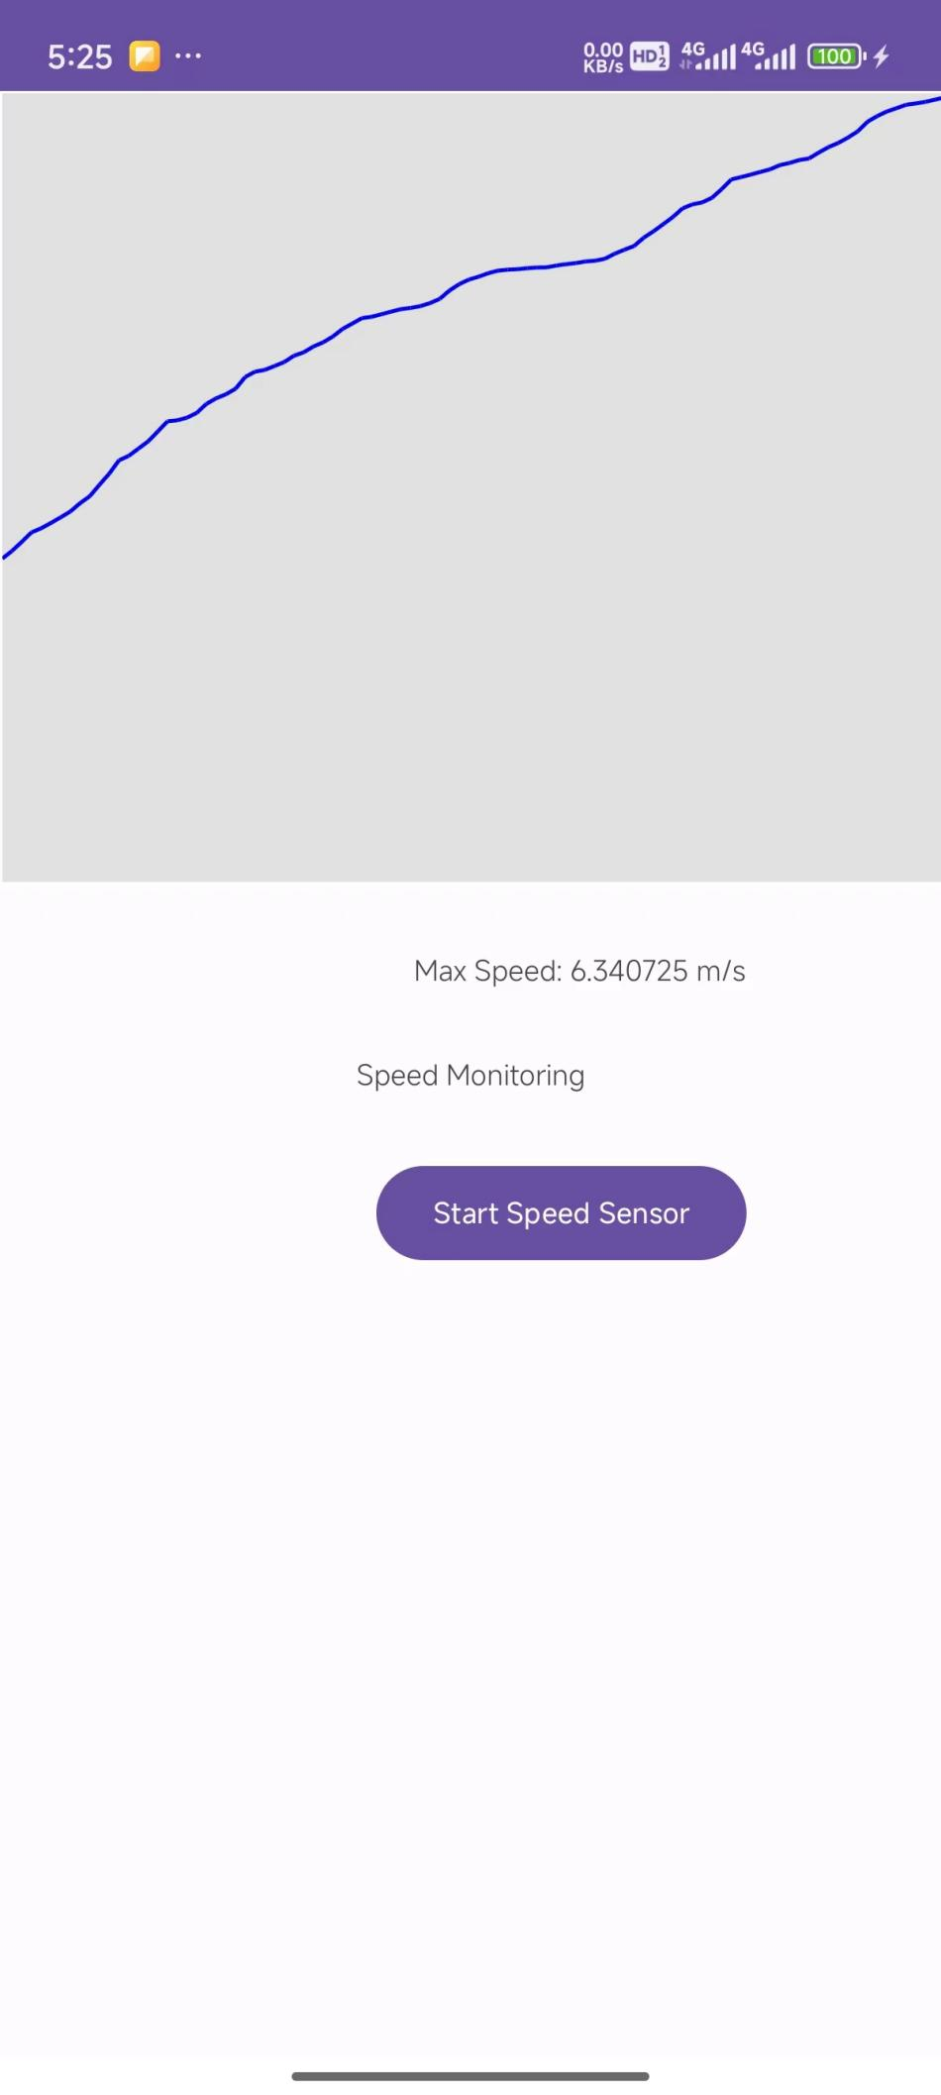

开始监测后，将会绘制最大速度的曲线图

**3.3完成监测**

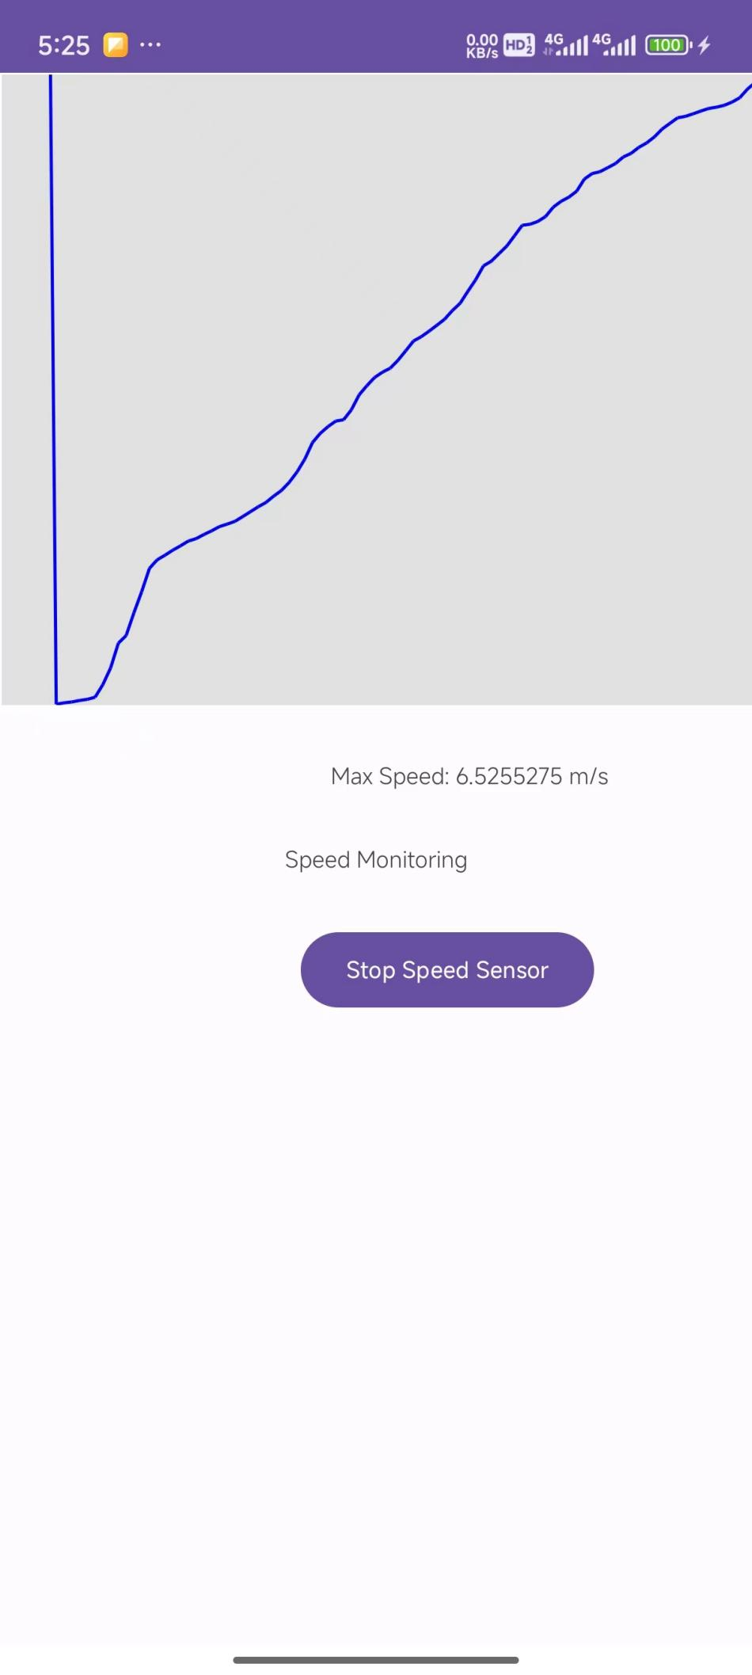

再次按下按钮后，停止绘制图形，给出整个过程的最大速度

# 总结

本项目设计并实现了一款基于Android平台的手机运动速度监测APP。通过利用手机内置的加速度传感器，APP能够实时监测并计算手机的运动速度，并以曲线图的形式展示速度变化。主要成果如下：

成功获取手机加速度传感器数据，实现了速度的实时监测和计算。

设计了直观的界面，用户可以方便地查看实时速度曲线图和最大速度。

通过测试与优化，提高了APP的实时性和准确性。

# 参考文献

[1]. [1]Zhengbing Ding, Dinh Cong Nguyen, Hakjeong Kim, Xing Wang, Kyungwho Choi, Jihae Lee, Dukhyun Choi.Self-Powered Acceleration Sensor for Distance Prediction via Triboelectrification[J].Sensors (Basel, Switzerland),2024,Vol.24(12): 4021

[2]. 尤晶晶，李成刚，左飞尧，何斌辉，吴洪涛，涂桥安.六维加速度传感器的研究现状及发展趋势[J].振动与冲击,2015,34(11): 150-159，172

# 附录